Paradigmas de Programação 2008/9
Enunciado do trabalho Prático n.º 1
Versão de 31/3/2009

O propósito do trabalho é simular um sistema de gestão de tráfego rodoviário.

Descrição dos “objectos” no mundo real

- Neste trabalho, o terreno será descrito através de células hexagonais adjacentes uns aos outros - alguns hexágonos serão cidades, outros serão terreno não edificado ou serão atravessados por estradas:

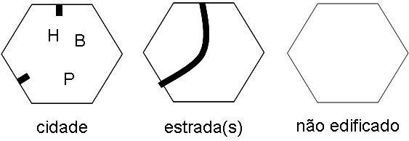
Figura 1 – tipos de terreno
Cidade(s)
- As cidades ocupam todo um hexágono, e podem ter saídas/entradas em alguns dos lados. Dentro da cidade podem existir alguns serviços (mas não necessariamente todos) como Hospital; Bombeiros; Policia, Reboque e Ambulâncias. As ambulâncias podem estar associadas a Hospitais ou a Bombeiros). A figura acima mostra a presença de alguns serviços, pela letra inicial do seu nome.

Estrada(s)
- Os hexágonos-estrada têm duas partes; uma parte exterior (coroa) e uma parte interior (núcleo). As estradas que atravessam um hexágono têm que "entrar" por um dos (seis...) lados, atravessar o núcleo e "sair" por outro lado (diferente...). Em termos de dimensões, assuma que a dimensão dos hexágonos corresponde a 20 km da "coroa" até ao "núcleo", e que o “núcleo” também tem uma dimensão de 20 km.
- Se houver bifurcações / cruzamentos de estradas, estas ocorrem sempre no núcleo do hexágono.

A coroa de cada hexágono tem portanto conhecimento de quais os hexágonos adjacentes o mapa.
Neste território monitorizam-se os movimentos dos seguintes tipos de veículos:

- - transportes de mercadorias perigosas (vel. máx de 90km/h)
- - ambulâncias (vel. máx. de 150 km/h)
- - bombeiros (vel. máx. de 80 km/h)
- - reboques (vel. máx de 60 km/h)
- - polícia (vel. máx. de 150 km/h)

Nota: Os alunos poderão propôr e considerar que nas cidades a velocidade dos veículos seja menor que a sua velocidade máxima.

Funcionalidades requeridas

O sistema desenvolvido deve satisfazer os seguintes requesitos:

A. Simulação
- A partir de um mapa como o representado na figura seguinte, inserir no seu programa a descrição do território (estradas e cidades);

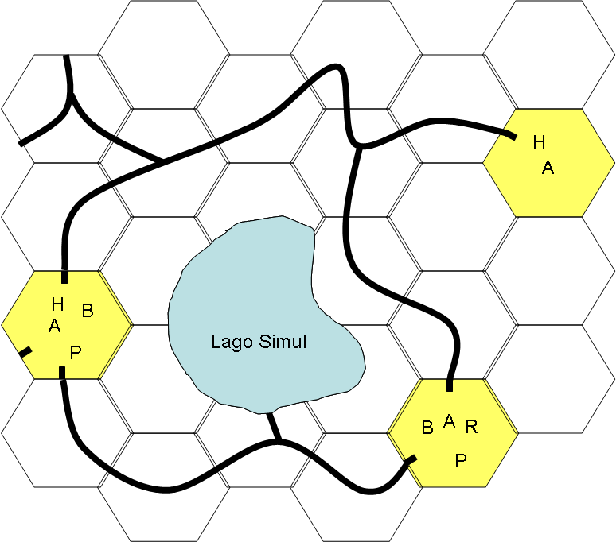
Figura 2 – exemplo de território

- Permitir a inserção de um conjunto de veículos de transporte de mercadorias perigosas; definição do ponto de partida e ponto de chegada (por ponto de partida ou chegada entende-se o núcleo de um hexágono);
Nota: Por comodidade / simplicidade, poder-se-à 'criar' um veículo em qualquer lugar (cidade ou estrada), bem assim como definir qualquer lugar de chegada (com a verificação minimalista de ambos os lugares estarem servidos por estradas).

- Encontrar, para cada veículo em circulação, o trajecto mais curto entre o ponto de partida e o ponto de chegada;
Nota: uma vez que esta computação não é simples, deverá começar por assumir-se primeiro uma funcionalidade com “batota”, pela implementação de um método ... trajectoMaisCurto(...) que retorne uma colecção de hexágonos (caminho entre dois pontos) para um determinado ponto de partida e de chegada (hexágonos)... com as soluções calculadas à mão para o mapa em causa. Havendo tempo, o grupo poderá valorizar o trabalho implementando também o algoritmo genérico.

- Simular a movimentação dos veículos (cada 20 segs de simulação deverá corresponder a cerca de 30 minutos de tempo real; como factor de valorização, poderá implementar-se a possibilidade de definir a relação entre tempo real e tempo de simulação).

Para simular o movimento dos automóveis, recomenda-se a seguinte abordagem:  - Regista-se o momento (h1:m1:s1) em que o veículo () transitou () para a secção da “coroa” indicada;  - Calcula-se (função da distância a percorrer e da velocidade do veículo) qual o momento (h2:m2:s2) a que ocorrerá a próxima transição (para o interior do núcleo)  - Durante o período h1:m1:s1 até h2:m2:s2 o veículo estará no troço correspondente ao sector assinalado | 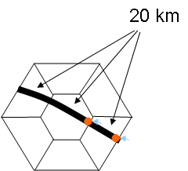  Figura 3 – transição entre troços

B. Monitorização

- Cada veículo transportador de mercadorias perigosas deve colocar em estado de alerta os dois hospitais mais próximos, os bombeiros mais próximos e a polícia mais próxima; para isso deverá utilizar-se o método trajectoMaisCurto, e notificar-se cada serviço (isto é, notificam-se hospitais, bombeiros e polícia em determinados hexágonos, e não os veículos respectivos)

C. Controlo

- "Não pode haver dois ou mais veículos transportadores de mercadorias perigosas no mesmo hexágono nem em hexágonos adjacentes". Se estas situações puderem acontecer em resultado dos itinerários dos veículos, um (ou mais) destes (veículos) deve ser mantido parado durante o tempo necessário até que a sua movimentação não viole a regra mencionada no início deste parágrafo.

Por exemplo, se o veículo ① está para transitar () do hexágono A para o hexágono B, mas o veículo ② já se encontra no hexágono C, o veículo ① deve para até poder avançar cumprindo a restrição supra. | 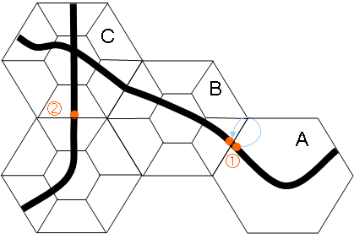  Figura 4 – Controlo de movimentação

D. Acidentes

- Cada veículo transportador de mercadorias perigosas deverá ter associado um método "acidente", cujos parâmetros são as entidades que são chamadas ao local do acidente e o número de feridos. Ao invocar este método, o Utilizador deve especificar quais as entidades que se devem deslocar ao local do acidente (Ambulância, Polícia, Bombeiros e/ou Reboque) e especificar o número de feridos.

Nesta situação, o veículo deve imobilizar-se, e:
- devem sair as ambulâncias necessárias dos hospitais mais próximos;
- deve sair a Polícia (se necessária) do Posto de polícia mais próximo;
- devem sair os Bombeiros (se necessários) do quartel mais próximo;
- deve sair o Reboque (se necessário) da Oficina mais Próxima.

O sistema deve simular o percurso destas viaturas até ao local do acidente e a subsequente transporte dos feridos e reboque do veículo acidentado.

Entrada/Saída de Dados

A interacção com o sistema deve processar-se da seguinte forma:
- Entrada (input) de dados - a execução de métodos deverá ser efectuada através do BlueJ, com preenchimento de parâmetros, se necessário
- Saída (output) de dados – todas as saídas de dados devem ser em texto para a consola

Datas e formalidades de entrega

O projecto BlueJ, em formato zip, deve ser submetido no Moodle, até às 23h:55min do dia 25 de Abril de 2008.
Juntamente com o projecto BlueJ deve ainda ser entregue um relatório (em formato pdf) incluindo os seguintes elementos:
- Diagrama de classes (criado no BlueJ)
- Breve descrição (um parágrafo) de cada classe descrevendo a sua motivação e funcionalidade
- Uma exemplificação bem clara (com imagens de ecrã no relatório) da forma de invocação dos vários métodos, incluindo os parâmetros a utilizar
- Documentação da especificação da API do sistema desenvolvido (gerada automaticamente pelo javadoc).

